**Министерство науки и высшего образования Российской Федерации**

федеральное государственное автономное образовательное учреждение

высшего образования

**«НАЦИОНАЛЬНЫЙ ИССЛЕДОВАТЕЛЬСКИЙ**

**ТОМСКИЙ ПОЛИТЕХНИЧЕСКИЙ УНИВЕРСИТЕТ»**

Инженерная школа природных ресурсов

Направление подготовки Химическая технология

Отделение химической инженерии

**АППРОКСИМАЦИЯ С ИСПОЛЬЗОВАНИЕМ ЛИНЕЙНОЙ, ЭКСПОНИНЦЕАЛЬНОЙ И СТЕПЕННОЙ ФУНКЦИЙ**

**Лабораторная работа по дисциплине «Углубленный курс информатики»**

Выполнил студент гр. 2Д93 ___________ М.Р. Батюк

(Подпись)

Отчет принят:

Преподаватель

доцент ОХИ ИШПР, к.т.н. В.А. Чузлов

(Подпись)

_____ _____________ 2020 г.

Томск 2020 г.

**Цель работы:** научиться решать различные задачи используя линейные, степенные и экспоненциальные аппроксимации. Также определять по табличным данным наиболее подходящую аппроксимирующую функцию.

**Теоретическая часть**

Пусть задана функциональная зависимость ***y = f(x)***, полученная в эксперименте:

|  |  |  |  |  |  |
| --- | --- | --- | --- | --- | --- |
| **X** | x1 | x2 | x3 | … | xn |
| **Y** | y1 | y2 | y3 | … | yn |

***n*** – количество известных экспериментальных значений. Если аналитическое выражение функции f(x) неизвестно или является сложным, то возникает практически важная задача: найти такую эмпирическую формулу:

***n*** – количество известных экспериментальных значений. Если аналитическое выражение функции f(x) неизвестно или является сложным, то возникает практически важная задача: найти такую эмпирическую формулу:

$$\left.\tilde{y}=\tilde{f}(x\right)$$

значения которой при ***x = xi*** были близки к экспериментальным данным

***yi*** (*i = 1, 2, … , n*).

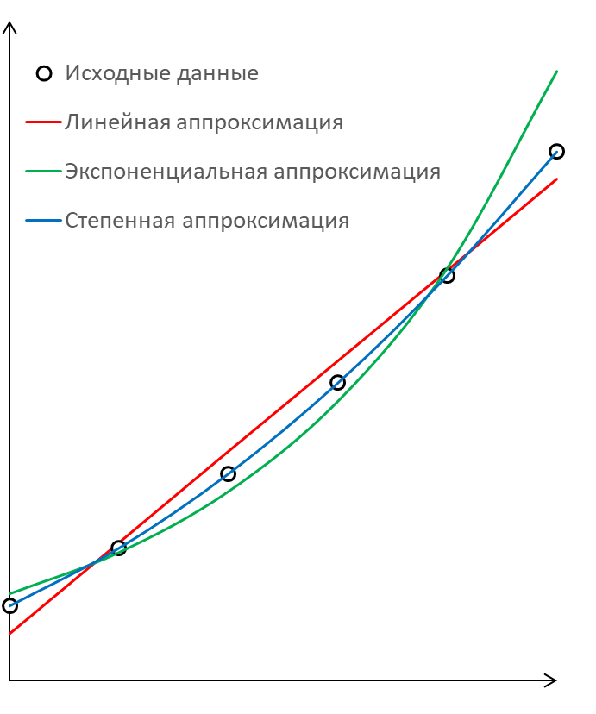

1. Подходит степенная функция

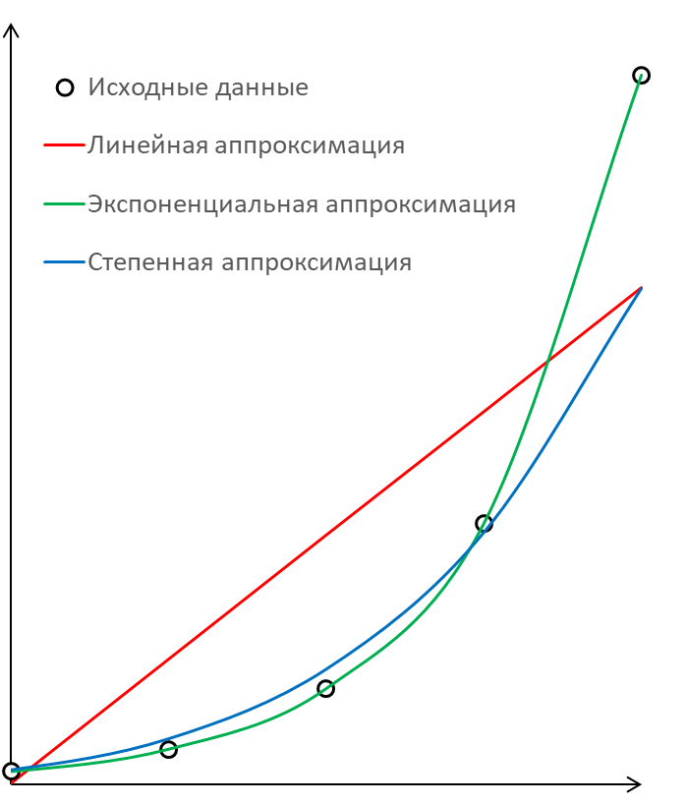

2. Подходит экспоненциальная функция

*Линейная аппроксимация*

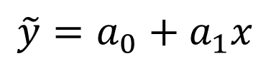

* Для линейной аппроксимирующей функции:

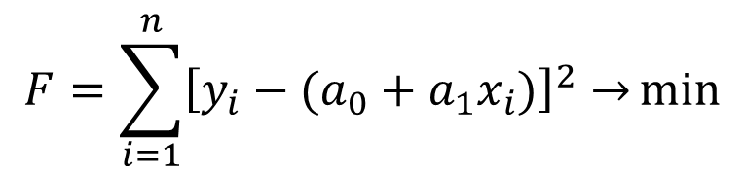

где ***yi*** - табличные значения функции; ***a0 + a1xi*** – линейная аппроксимирующая функция

**Коэффициенты аппроксимации:**

$$a_{1}=\frac{n⋅S_{4}-S_{1}⋅S_{2}}{n⋅S_{3}-S_{1}^{2}}$$

$$a_{0}=\frac{S_{2}⋅S_{3}-S_{1}⋅S_{4}}{n⋅S_{3}-S_{1}^{2}}$$

$$S_{1}=\sum_{i=1}^{n}{x_{i}}$$

$$S_{2}=\sum_{i=1}^{n}{y_{i}}$$

$$S_{4}=\sum_{i=1}^{n}{x_{i}}⋅y_{i}$$

$$S_{3}=\sum_{i=1}^{n}{x_{i}^{2}}$$

**Экспоненциальная функция**

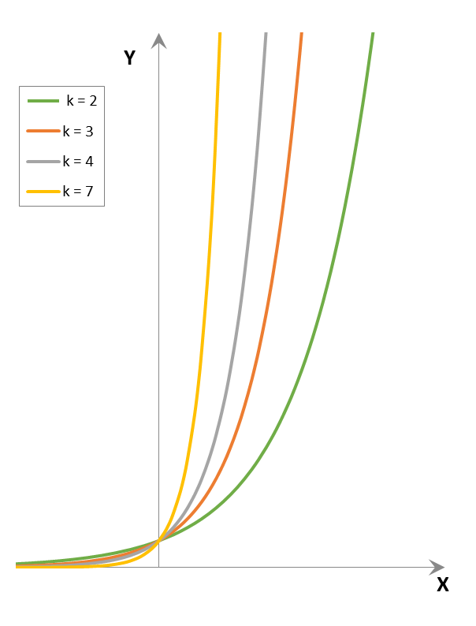

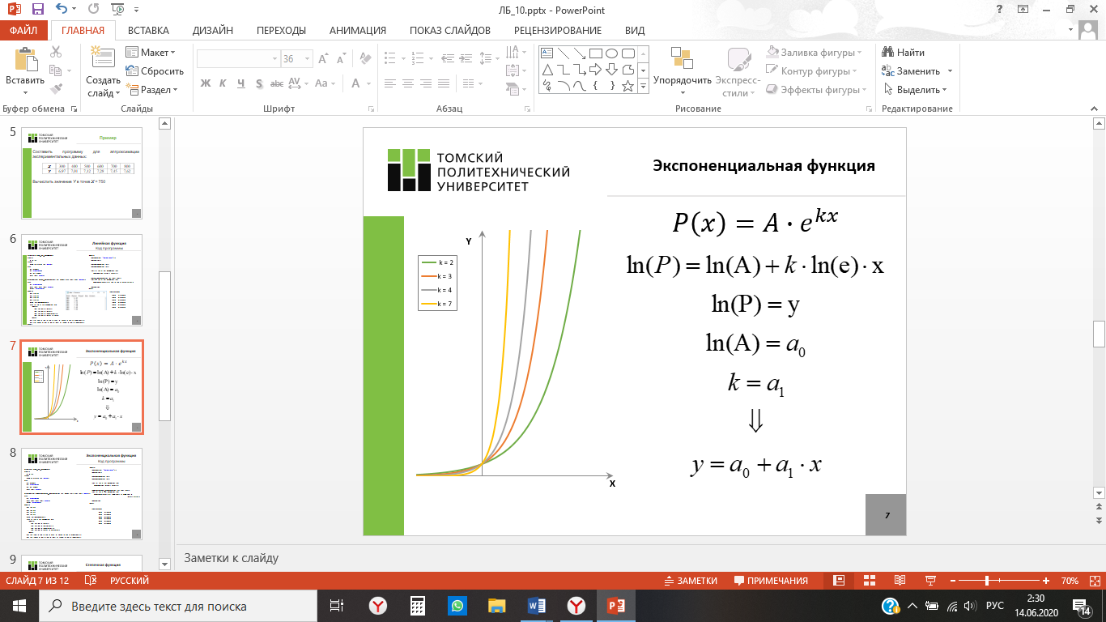

**Степенная функция**

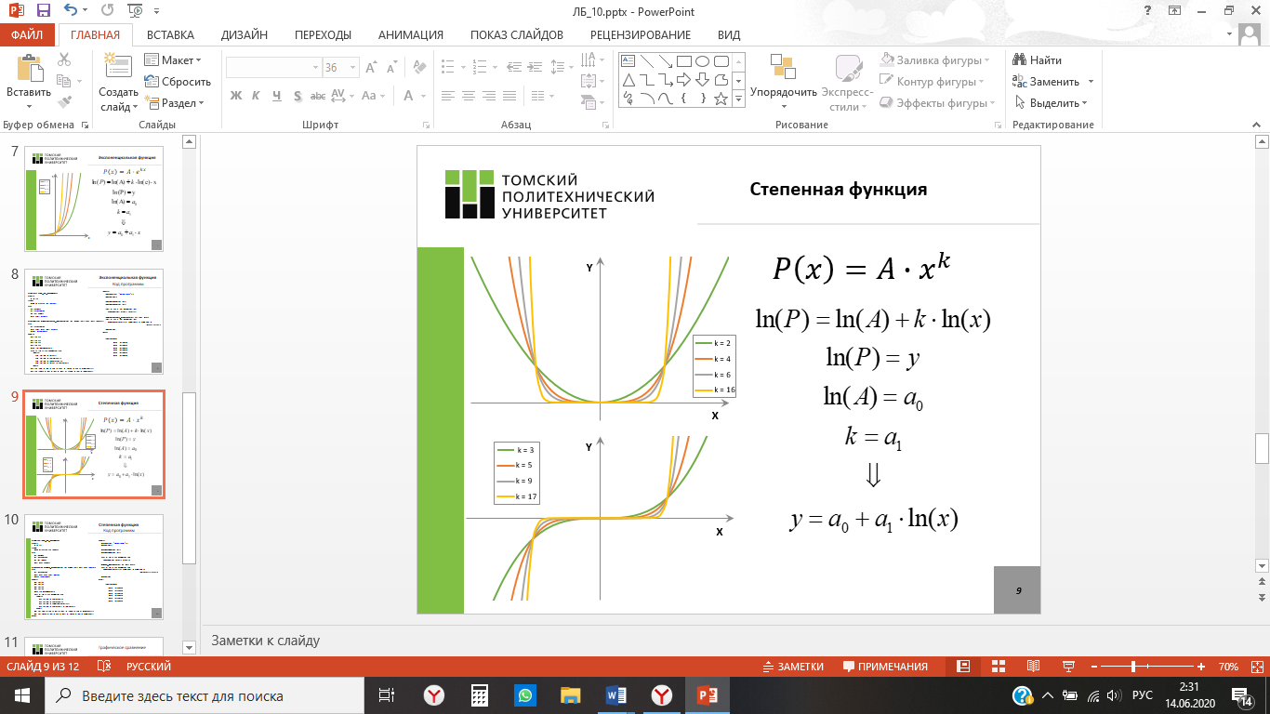

**Графическое сравнение**

Изображение выглядит как текст, карта

Описание создано автоматически

**Практическая часть**

**Задание 1**

**Исходные данные**

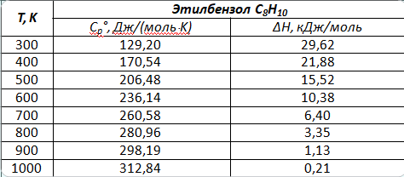

**Задание:**

1. С использованием линейной, экспоненциальной и степенной аппроксимации определить значения теплоемкости и энтальпии при изменении Т в интервале от 300 до 1000   
   с шагом 50.
2. Построить графики в Excel по табличным данным и результатам аппроксимации и привести их в отчете по лабораторной работе. Выбрать аппроксимирующую функцию, которая наиболее точно описывает табличные данные.

**Программная реализация:**

Линейная аппроксимация:

**program** L10_1;

**type**

arr = **array** [1..8] **of** real;

**var**

t2: **array** [1..16] **of** real;

t:arr = (300,400,500,600,700,800,900,1000);

c:arr = (129.20, 170.54,206.48, 236.14, 260.58, 280.96,298.19,312.84);

h:arr = (29.62, 21.88, 15.52, 10.38, 6.40, 3.35, 1.13, 0.21);

i: integer;

a0, a1, a02,a12: real;

**procedure** pc( t,c :arr; **var** a0, a1: real);

**var**

i:integer;

s1, s2, s3, s4: real;

**begin**

s1:=0;

s2:=0;

s3:=0;

s4:=0;

**for** i := 1 **to** 8 **do**

**begin**

s1 := s1 + t[i];

s2 := s2 + c[i];

s3 := s3 + sqr(t[i]);

s4 := s4 + t[i] * c[i]

**end**;

a0 := (s2 * s3 - s1 * s4) / (8 * s3 - sqr(s1));

a1 := (8 * s4 - s1 * s2) / (8 * s3 - sqr(s1))

**end**;

**procedure** ph( t,h :arr; **var** a02, a12: real);

**var**

i:integer;

s1, s2, s3, s4: real;

**begin**

s1:=0;

s2:=0;

s3:=0;

s4:=0;

**for** i := 1 **to** 8 **do**

**begin**

s1 := s1 + t[i];

s2 := s2 + h[i];

s3 := s3 + sqr(t[i]);

s4 := s4 + t[i] * h[i]

**end**;

a02 := (s2 * s3 - s1 * s4) / (8 * s3 - sqr(s1));

a12 := (8 * s4 - s1 * s2) / (8 * s3 - sqr(s1))

**end**;

**begin**

pc(t,c,a0,a1);

ph(t,h,a02,a12);

t2[1]:=300;

**for** i:=1 **to** 15 **do begin**

t2[i]:=t2[1]+50*(i-1);

writeln(t2[i]:6, a0 + a1 * t2[i]:12:3, a02 + a12 * t2[i]:11:3); **end**;

**end**.

**Ответ:**

300 146.383 25.649

350 159.309 23.565

400 172.235 21.481

450 185.161 19.397

500 198.088 17.313

550 211.014 15.229

600 223.940 13.145

650 236.866 11.061

700 249.793 8.977

750 262.719 6.893

800 275.645 4.809

850 288.571 2.725

900 301.498 0.641

950 314.424 -1.443

1000 327.350 -3.527

*Экспоненциальная аппроксимация:*

**program** L10_2;

**type**

arr = **array** [1..8] **of** real;

**var**

t2: **array** [1..16] **of** real;

t:arr = (300,400,500,600,700,800,900,1000);

c:arr = (129.20, 170.54,206.48, 236.14, 260.58, 280.96,298.19,312.84);

h:arr = (29.62, 21.88, 15.52, 10.38, 6.40, 3.35, 1.13, 0.21);

i: integer;

a0, a1, a02,a12: real;

**procedure** ec( t,c :arr; **var** a0, a1: real);

**var**

i:integer;

s1, s2, s3, s4: real;

**begin**

s1:=0;

s2:=0;

s3:=0;

s4:=0;

**for** i := 1 **to** 8 **do**

**begin**

s1 := s1 + t[i];

s2 := s2 + ln(c[i]);

s3 := s3 + sqr(t[i]);

s4 := s4 + t[i] * ln(c[i])

**end**;

a0 := (s2 * s3 - s1 * s4) / (8 * s3 - sqr(s1));

a1 := (8 * s4 - s1 * s2) / (8 * s3 - sqr(s1))

**end**;

**procedure** eh( t,h :arr; **var** a02, a12: real);

**var**

i:integer;

s1, s2, s3, s4: real;

**begin**

s1:=0;

s2:=0;

s3:=0;

s4:=0;

**for** i := 1 **to** 8 **do**

**begin**

s1 := s1 + t[i];

s2 := s2 + ln(h[i]);

s3 := s3 + sqr(t[i]);

s4 := s4 + t[i] * ln(h[i])

**end**;

a02 := (s2 * s3 - s1 * s4) / (8 * s3 - sqr(s1));

a12 := (8 * s4 - s1 * s2) / (8 * s3 - sqr(s1))

**end**;

**begin**

ec(t,c,a0,a1);

eh(t,h,a02,a12);

t2[1]:=300;

**for** i:=1 **to** 15 **do begin**

t2[i]:=t2[1]+50*(i-1);

writeln(t2[i]:6, exp(a0)*exp(a1*t2[i]):12:3,exp(a02)*exp(a12*t2[i]):12:3); **end**;

**end**.

**Ответ:**

300 150.354 50.426

350 159.582 36.446

400 169.376 26.342

450 179.771 19.039

500 190.804 13.761

550 202.515 9.946

600 214.943 7.189

650 228.135 5.196

700 242.136 3.755

750 256.997 2.714

800 272.770 1.962

850 289.510 1.418

900 307.278 1.025

950 326.137 0.741

1000 346.153 0.535

*Степенная аппроксимация:*

**program** L10_3;

**type**

arr = **array** [1..8] **of** real;

**var**

t2: **array** [1..16] **of** real;

t:arr = (300,400,500,600,700,800,900,1000);

c:arr = (129.20, 170.54,206.48, 236.14, 260.58, 280.96,298.19,312.84);

h:arr = (29.62, 21.88, 15.52, 10.38, 6.40, 3.35, 1.13, 0.21);

i: integer;

a0, a1, a02,a12: real;

**procedure** sc(t, c: arr; **var** a0, a1: real);

**var**

i: integer;

s1, s2, s3, s4: real;

**begin**

s1 := 0;

s2 := 0;

s3 := 0;

s4 := 0;

**for** i := 1 **to** 8 **do**

**begin**

s1 := s1 + ln(t[i]);

s2 := s2 + ln(c[i]);

s3 := s3 + sqr(ln(t[i]));

s4 := s4 + ln(t[i]) * ln(c[i])

**end**;

a0 := (s2 * s3 - s1 * s4) / (8 * s3 - sqr(s1));

a1 := (8 * s4 - s1 * s2) / (8 * s3 - sqr(s1));

**end**;

**procedure** sh(t, h: arr; **var** a0, a1: real);

**var**

i: integer;

s1, s2, s3, s4: real;

**begin**

s1 := 0;

s2 := 0;

s3 := 0;

s4 := 0;

**for** i := 1 **to** 8 **do**

**begin**

s1 := s1 + ln(t[i]);

s2 := s2 + ln(h[i]);

s3 := s3 + sqr(ln(t[i]));

s4 := s4 + ln(t[i]) * ln(h[i])

**end**;

a0 := (s2 * s3 - s1 * s4) / (8 * s3 - sqr(s1));

a1 := (8 * s4 - s1 * s2) / (8 * s3 - sqr(s1));

**end**;

**begin**

sc(t,c,a0,a1);

sh(t,h,a02,a12);

t2[1]:=300;

**for** i:=1 **to** 15 **do begin**

t2[i]:=t2[1]+50*(i-1);

writeln(t2[i]:6, exp(a0)*exp(a1 *ln(t2[i])):12:3, exp(a02)*exp(a12*ln(t2[i])):12:3); **end**;

**end**.

**Ответ:**

300 136.751 64.757

350 152.996 37.237

400 168.620 23.057

450 183.721 15.107

500 198.372 10.350

550 212.629 7.351

600 226.538 5.379

650 240.135 4.036

700 253.450 3.093

750 266.508 2.414

800 279.333 1.915

850 291.941 1.541

900 304.348 1.255

950 316.570 1.033

1000 328.618 0.860

**Построение графиков**

**Линейная аппроксимация**

**Степенная аппроксимация**

**Экспоненциальная аппроксимация**

**Исходя из графиков видно, что наиболее точное решение дает применение линейной аппроксимации.**

**Выводы**

В результате выполнения лабораторной работы изучено решение задачи методами аппроксимации с использованием линейной, экспоненциальной и степенной функций.